El. systém spisové služby GINIS
Základní práce s dokumenty
Mgr. Radek Váša

Obsah
Evidence dokumentů 2
Vlastní dokument 2
Cizí dokument 3
Vložení dokumentu do spisu 5
Založení spisu 6
Bez iniciačního dokumentu 6
Založení spisu z karty dokumentu 7
Redistribuce 8
Předání na jiný uzel z přehledu dokumentů (funkce „Přidělit“) 8
Předání na jiný uzel z karty dokumentu (funkce „Přidělit“) 9
Iniciace předání 10
Zásilky 11
Předání zásilek 14
Vyřízení dokumentů/spisů 15
Kontrola metadat a ZDF (změna datového formátu) 16
Chybná/chybějící metadata 17
Chybný datový formát 17
Sběrný arch a spisová obálka 18
Sběrný arch 18
Spisová obálka 19
Uživatelské nastavení 20

Evidence dokumentů

Vlastní dokument
Vlastní dokument – dokument, který vznikl na UJEP; může se odesílat (např. korespondence s jinými orgány) i zůstat na uzlu (např. zápisy z porad) či obecně na UJEP (např. DPP, jejichž evidence se přenechává ZAMO)
„+ Podání“ → „Vlastní dokument“ → „Generovat“ → vyplnit povinné položky (Č. j. se vygeneruje automaticky) → „Uložit“ (→ založený dokument lze najít v přehledu dokumentů – levá lišta)
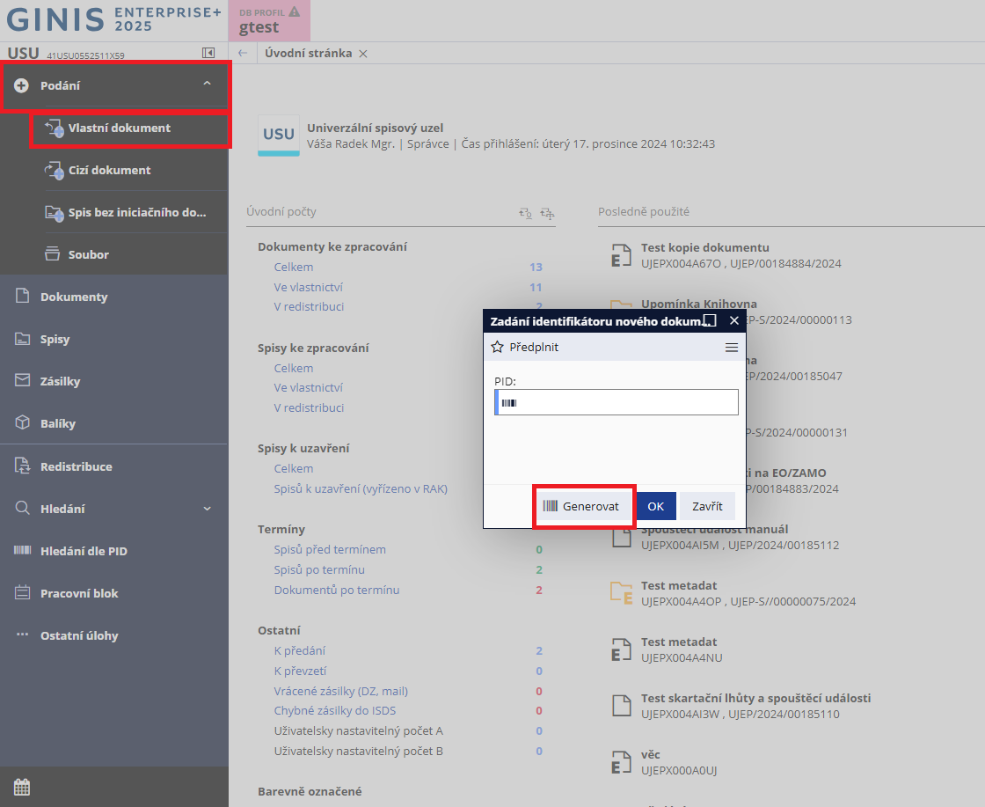

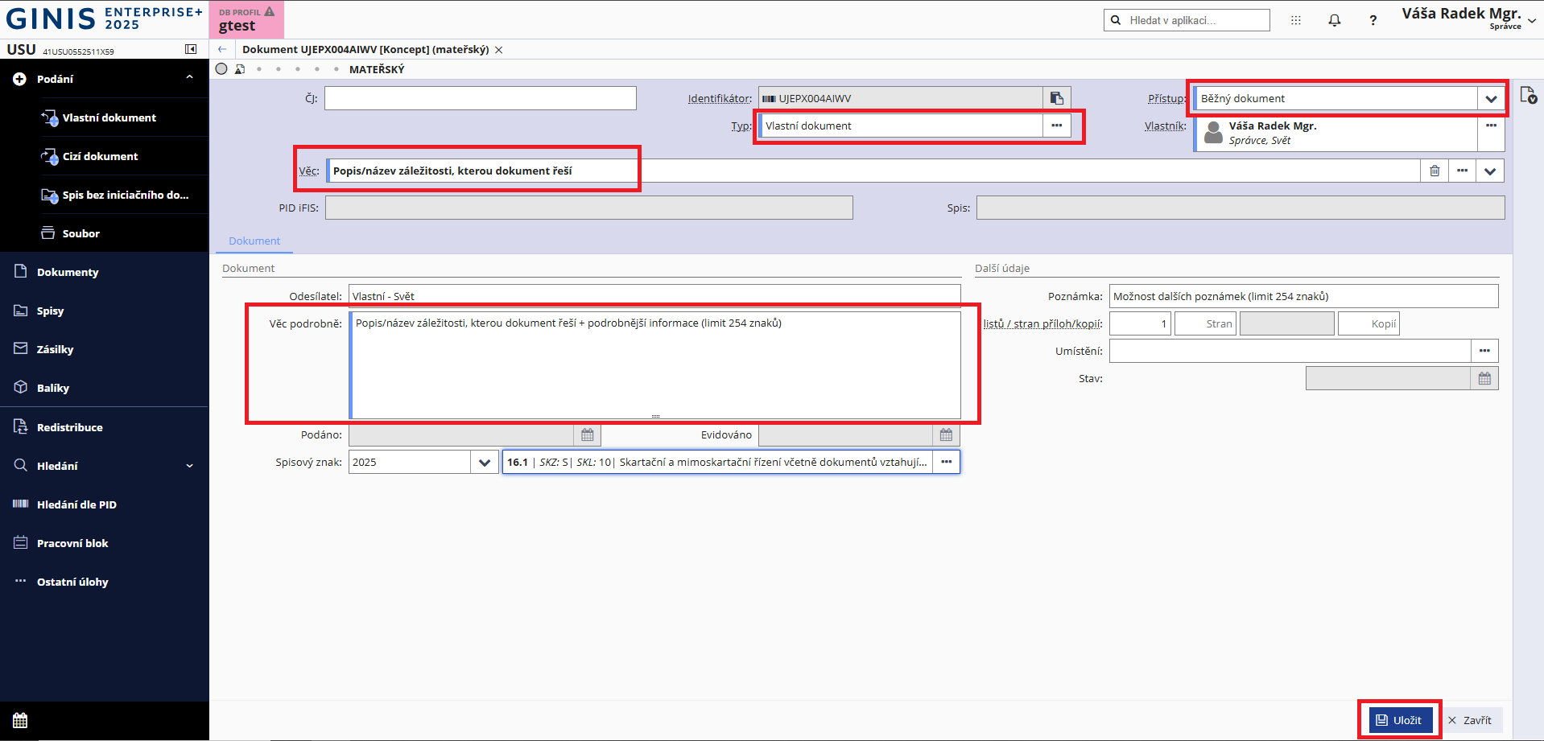

Cizí dokument
Cizí dokument – dokument doručený na UJEP; většinu eviduje podatelna, někdy může být doručen osobně na konkrétní útvar (např. studijní oddělení), kde ho lze zaevidovat. V případě evidence cizího dokumentu je nutné (oproti vlastním dokumentům) doplnit informace o způsobu doručení a určit odesílatele ze jmenného rejstříku.
„+ Podání“ → „Cizí dokument“ → „Generovat“ → vyplnit povinné položky (Č. j. se vygeneruje automaticky) → „Uložit“ (→ založený dokument lze najít v přehledu dokumentů – levá lišta)
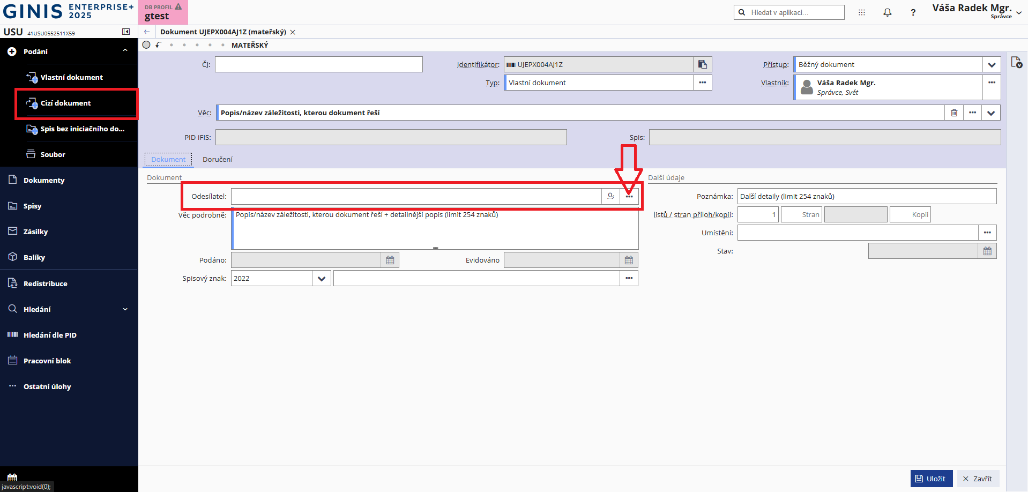
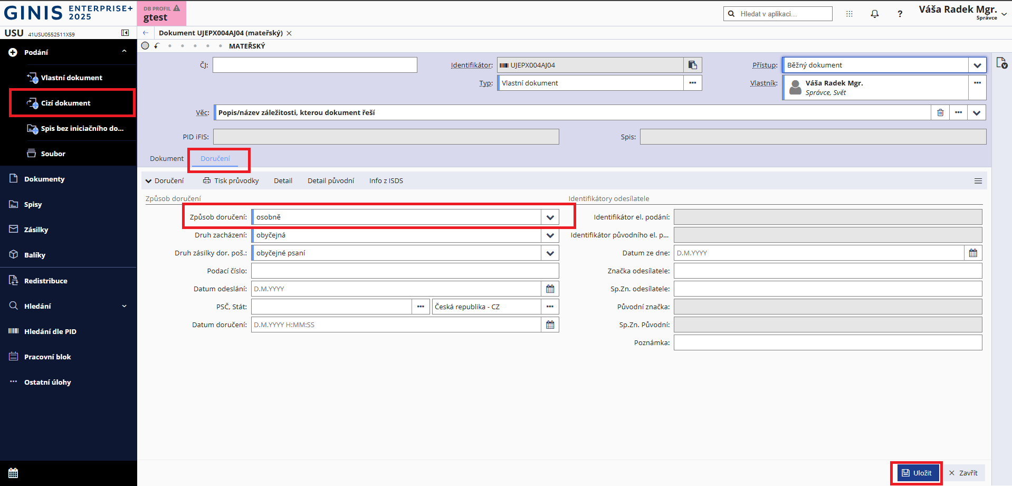
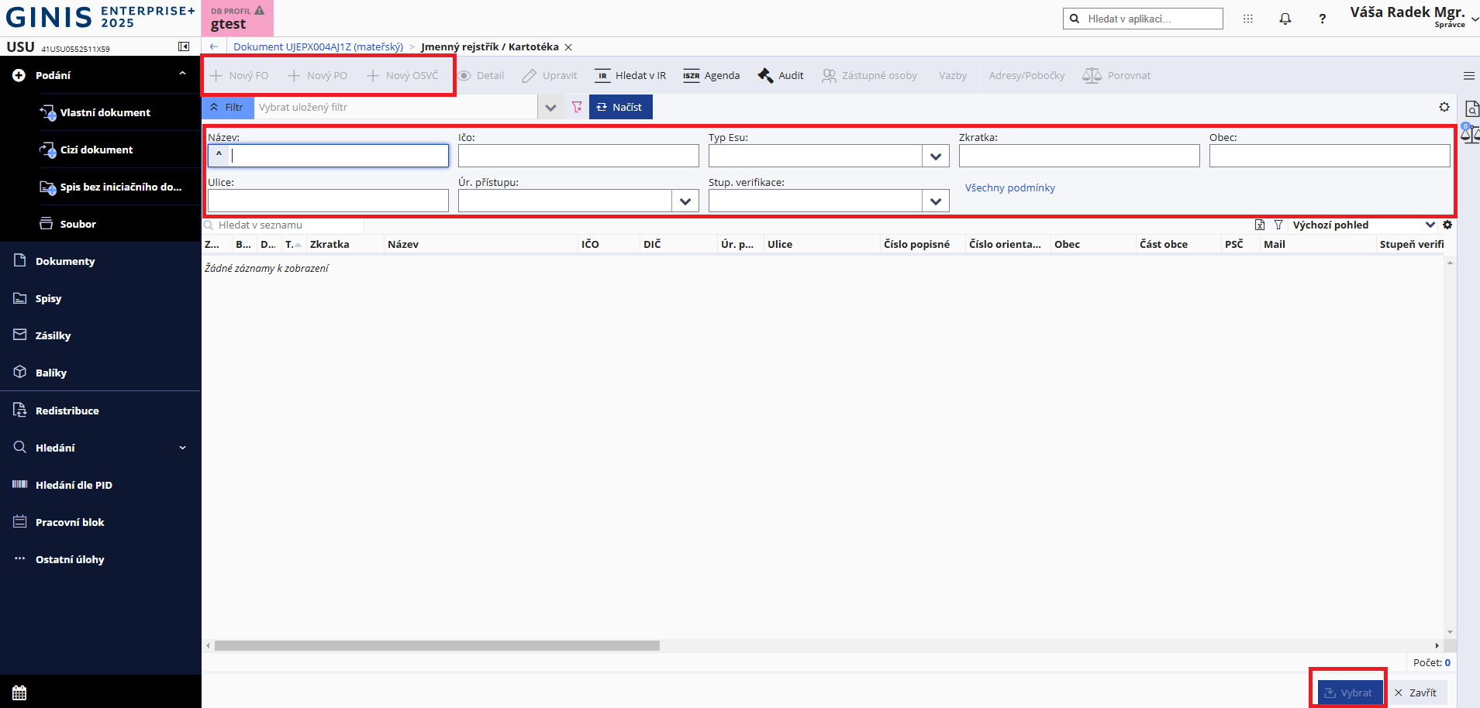
Výběr odesílatele – ve jmenném rejstříku se nejprve pokuste najít, jestli v něm již odesílatel není zavedený. Pokud není, vytvořte záznam pomocí tlačítek „+Nový PO“ (právnická osoba), „+Nový FO“ (fyzická osoba), „+Nový OSVČ“. Tlačítkem „Vybrat“ poté uložíte vybraný/vytvořený záznam jako odesílatele dokumentu.

Pokud je Vám doručen dokument, který nepřišel nejprve na podatelnu, můžete také:
- email přeposlat jako přílohu k zaevidování na elektronickou adresu podatelny podatelna@ujep.cz
- elektronickou fakturu přeposlat na elektronickou adresu podatelny pro evidenci faktur faktury@ujep.cz => email přeposlat jako přílohu nebo fakturu stáhnout a poslat jako přílohu jen soubor (posílat vždy po 1 faktuře v emailu)

Vložení dokumentu do spisu
Z karty dokumentu:
 „Vložit do spisu“ (ikonka na horní liště) → vybrat existující spis, do kterého chci dokument vložit → „OK“
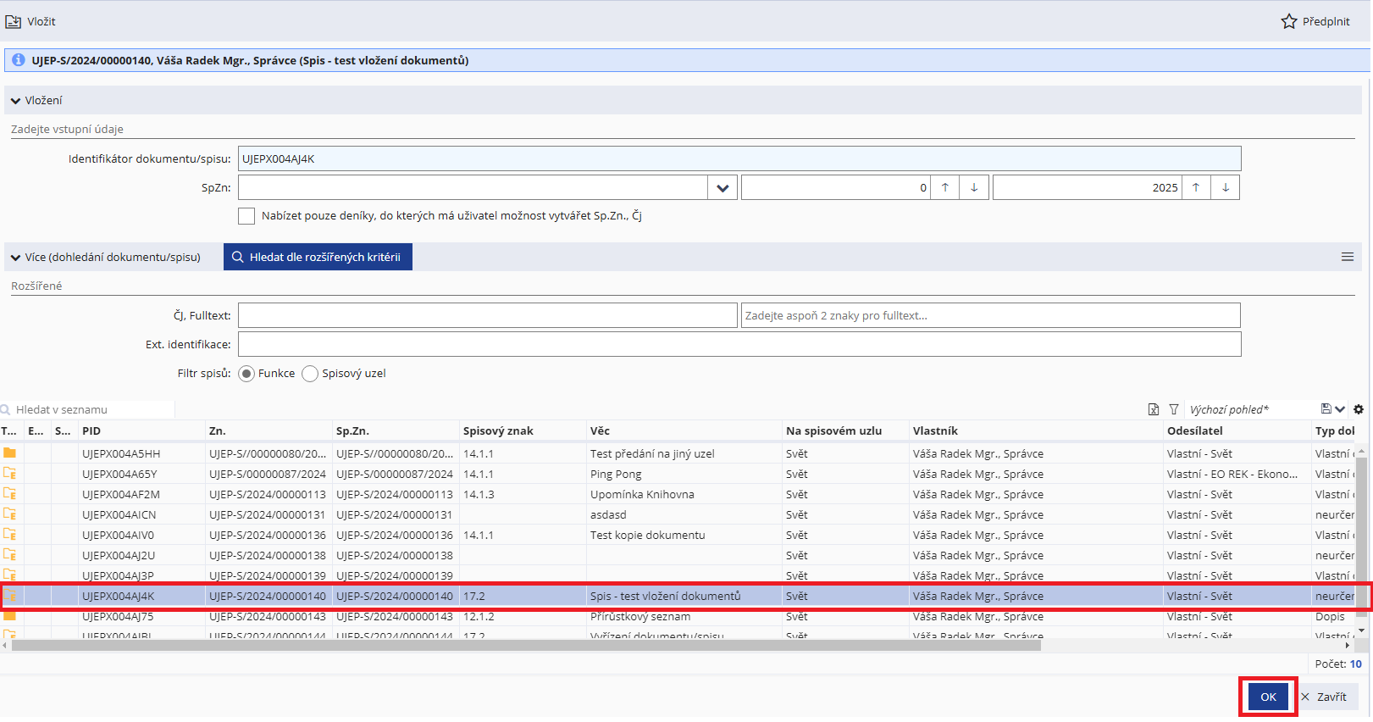
Z přehledu dokumentů (lze vložit více dokumentů do jednoho spisu najednou):
označit dokumenty, které chci vložit do spisu → „Vložit do spisu“ (ikonka na horní liště) → vybrat existující spis, do kterého chci dokument vložit → „OK“

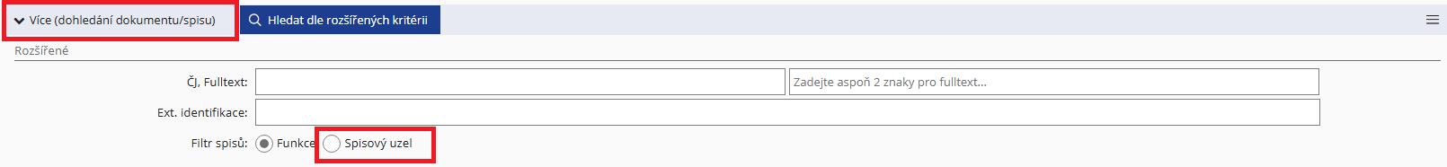
Seznam dokumentů, který se nabídne po stisknutí tlačítka „Vložit do spisu“ primárně zobrazuje spisy, které založila aktivní osoba. Pokud chcete vyhledávat i spisy, které založil někdo jiný na Vašem spisovém uzlu, je nutné zaškrtnout „Spisový uzel“ v rozšířených možnostech vyhledávání.

V případě, že byl dokument vložen do špatného spisu, je možné jej vyjmout pomocí funkce „Vyjmout ze spisu“ . Dokument se objeví zpět v přehledu dokumentů nezařazených do spisu a je možné jej opět do spisu vložit.

Založení spisu

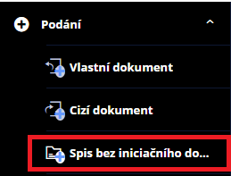
Bez iniciačního dokumentu
Spis bez iniciačního dokumentu – Po založení vznikne prázdný spis, do kterého je možné vkládat dokumenty. Lze použít v případech, kdy předpokládáte vznik spisu k nějaké věci.
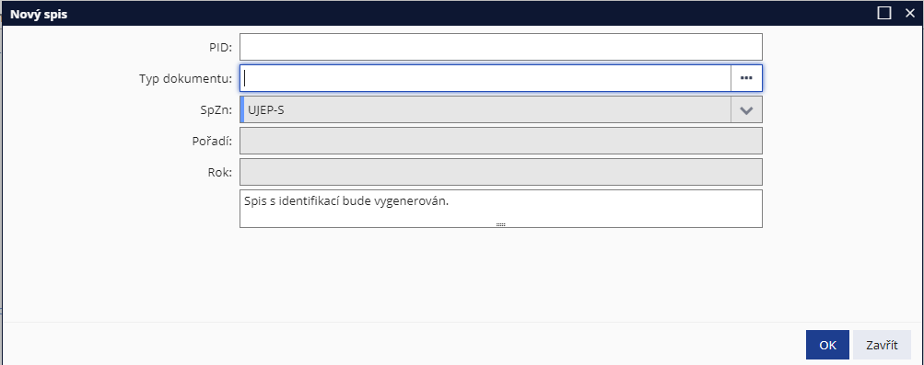
„+ Podání“ → „Spis bez iniciačního dokumentu“ → „OK“ (tabulku lze jen potvrdit, není třeba vyplňovat) → vyplnit povinné položky → „Uložit“ (→ založený spis lze najít v přehledu spisů - levá lišta)
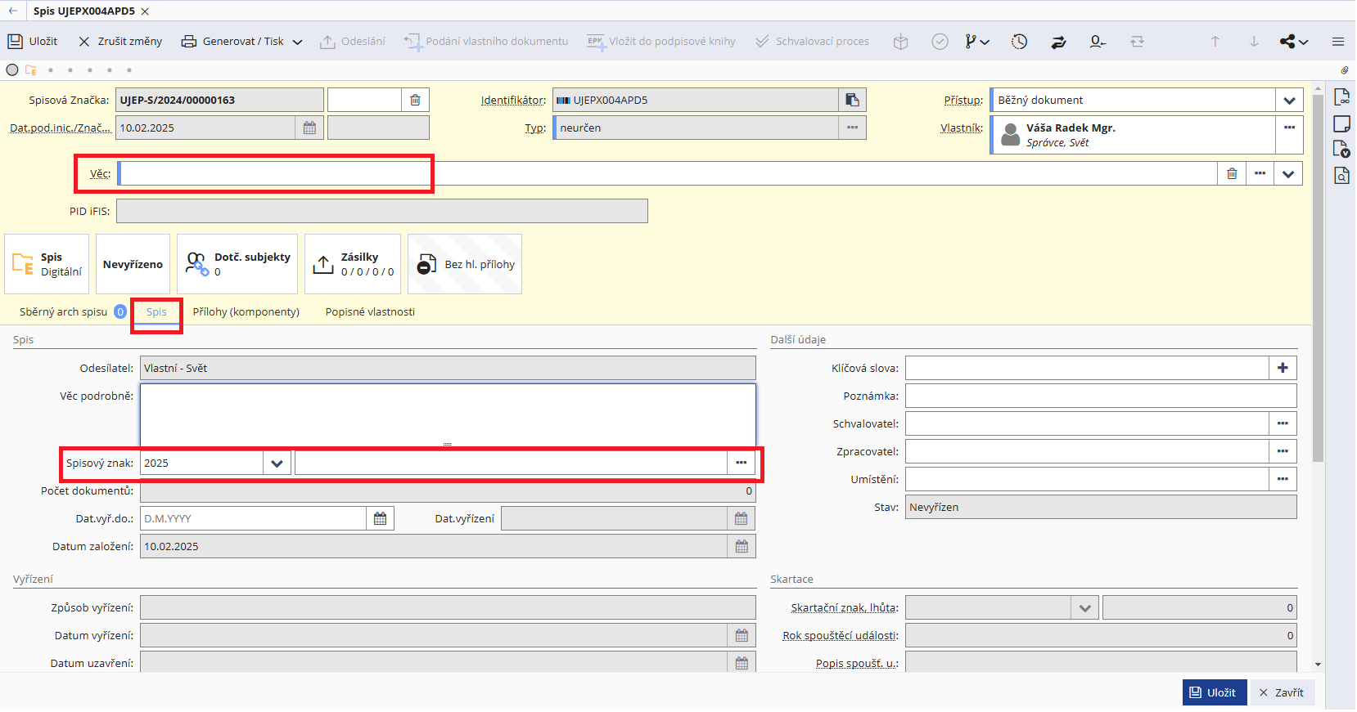

Zde je vhodné vyplnit spisový znak (podle platného spisového a skartačního plánu) podle agendy/záležitosti, ke které se vložené dokumenty budou vztahovat (např. 2025 – 1.3.6 Zápisy z jednání fakult a ostatních pracovišť a součástí univerzity).

Založení spisu z karty dokumentu
Touto cestou je možné vytvořit spis „nad dokumentem“. Tzn. vytvořit spis, který převezme některé údaje dokumentu, ze kterého byl založen a tento dokument zároveň do spisu vloží. Dále je možné do spisu vkládat dokumenty podle postupu v kapitole 2.
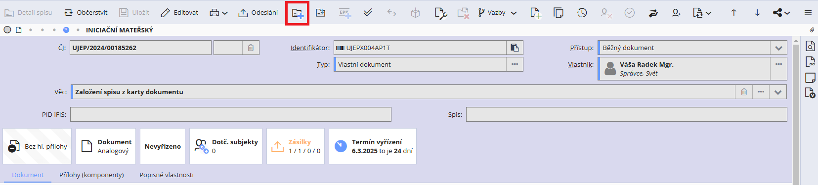
Otevřít kartu daného dokumentu → „Vytvořit spis“ (ikona na horní liště) → založí se spis s jedním vloženým dokumentem (ten, ze kterého byl spis založen)
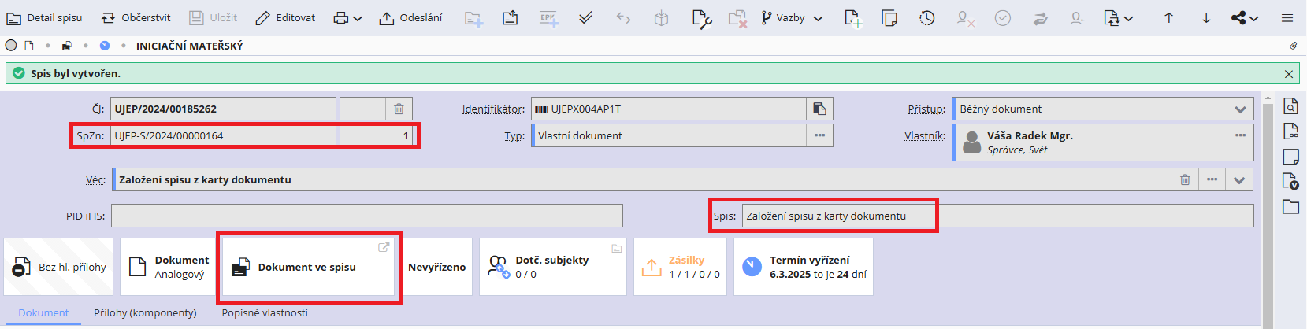
Po založení spisu zůstane pohled na dokument, na kterém přibydou informace o vytvořeném spisu.

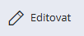
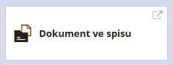
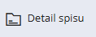
Pro editaci metadat spisu (např. název spisu) je nutné se nejprve dostat na kartu spisu, a to pomocí tlačítka „Detail spisu“ na horní liště nebo přes dlaždici „Dokument ve spisu“. Režim úprav se pak spustí tlačítkem „Editovat“ na horní liště.

Redistribuce
Funkce redistribuce slouží k předávání dokumentů i celých spisů uvnitř UJEP (vnitřní oběh). K zajištění vnitřního oběhu slouží dvě funkce – „Předat přímo“ (pro předání v rámci jednoho spisového uzlu) a „Přidělit“ (pro předání napříč spisovými uzly; častější).
Předávat dokumenty pomocí funkce „Přidělit“ lze dvěma způsoby:
  - přímo = z jednoho spisového uzlu na druhý, bez mezikroků, „osobní předání“ cílové osobě
  - přes podatelnu = dokument se předá nejprve na centrální podatelnu, která bude dokument dále distribuovat (případně s dalšími nastavenými mezikroky)

Předání na jiný uzel z přehledu dokumentů (funkce „Přidělit“)

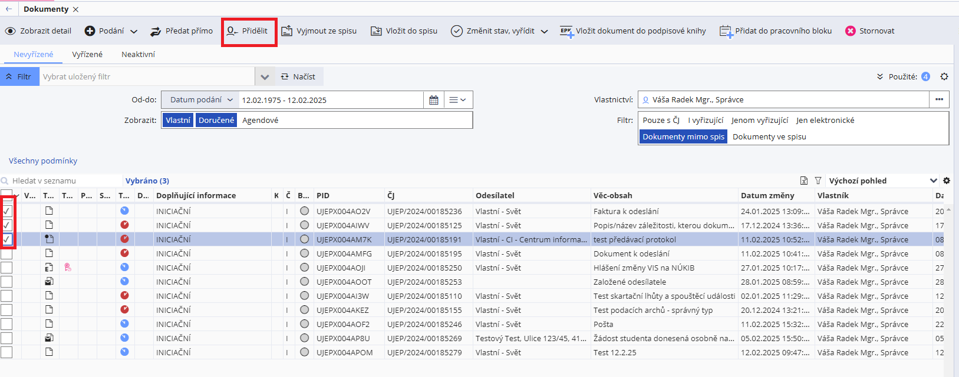
Označit dokument/y k předání (v případě předání více dokumentů musí jít o předání stejným způsobem a na stejný spisový uzel) → „Přidělit“ (horní lišta) → nastavit cílový spisový uzel, případně konkrétní osobu na daném spisovém uzlu → vybrat cestu → „Přidělit“
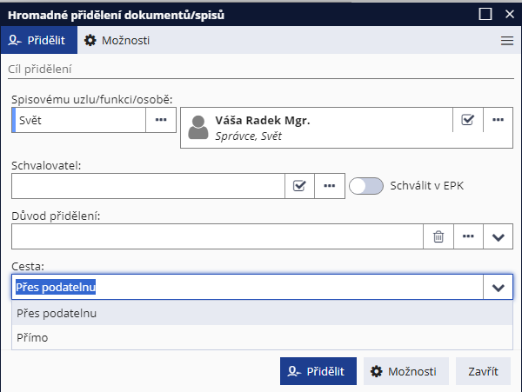

Předání na jiný uzel z karty dokumentu (funkce „Přidělit“)

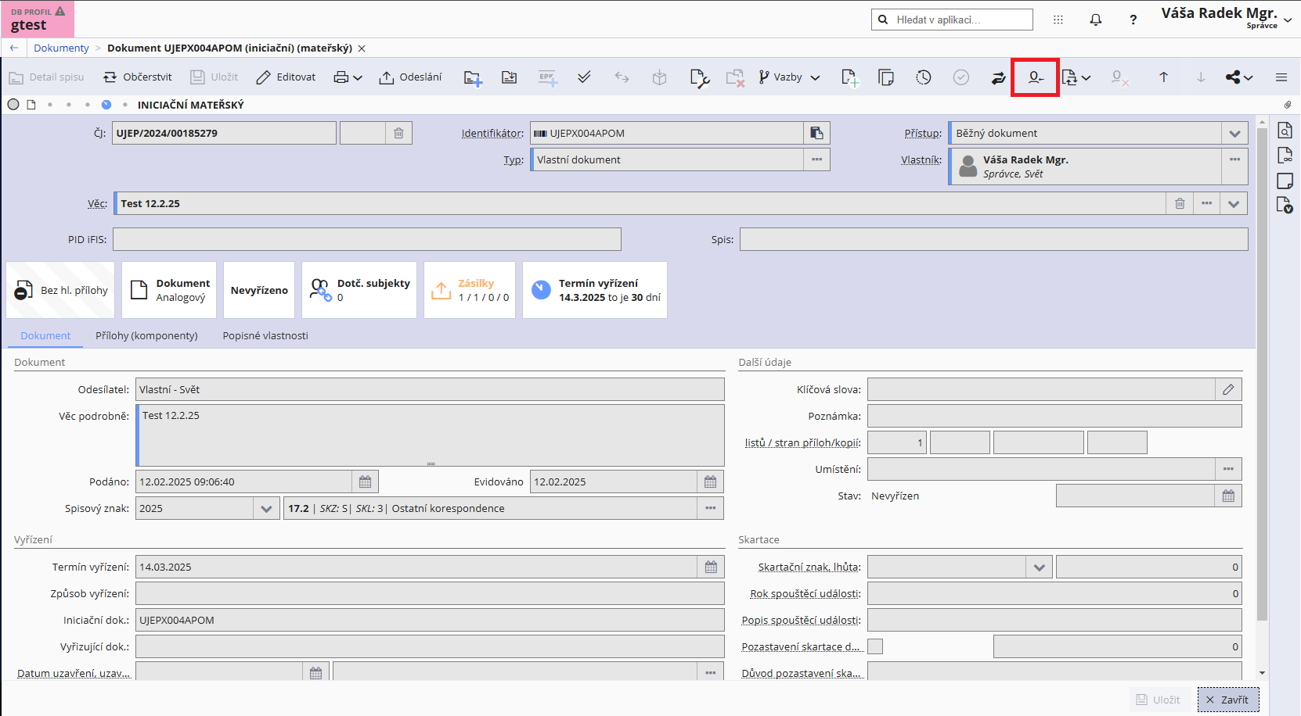
Otevřít kartu dokumentu k předání → „Přidělit“ (horní lišta) → nastavit cílový spisový uzel, případně konkrétní osobu na daném spisovém uzlu → vybrat cestu → „Přidělit“
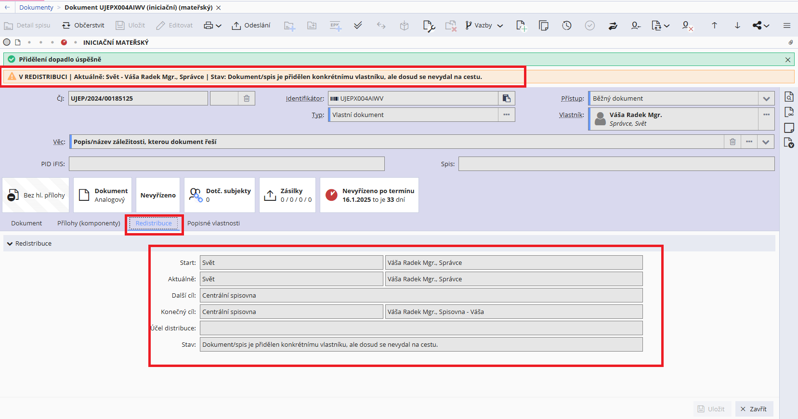

Iniciace předání
Po zadání do redistribuce lze již dokument/spis převzít na následujícím spisovém uzlu. Tento krok tedy není nutný, avšak umožní (pokud je vše správně nastaveno – viz uživatelské nastavení) iniciovat předání a vytisknout předávací protokol pro předávající osobu. Po provedení předávaný dokument/spis zmizí u předávající osoby z přehledu redistribuce a přebírající osobě se objeví již v přehledu dokumentů.
Dokument lze v redistribuci zadat k předání pouze na uzel, bez uvedení konkrétní osoby. Pokud ovšem chcete předání iniciovat, je nutné vyplnit i přebírající osobu.
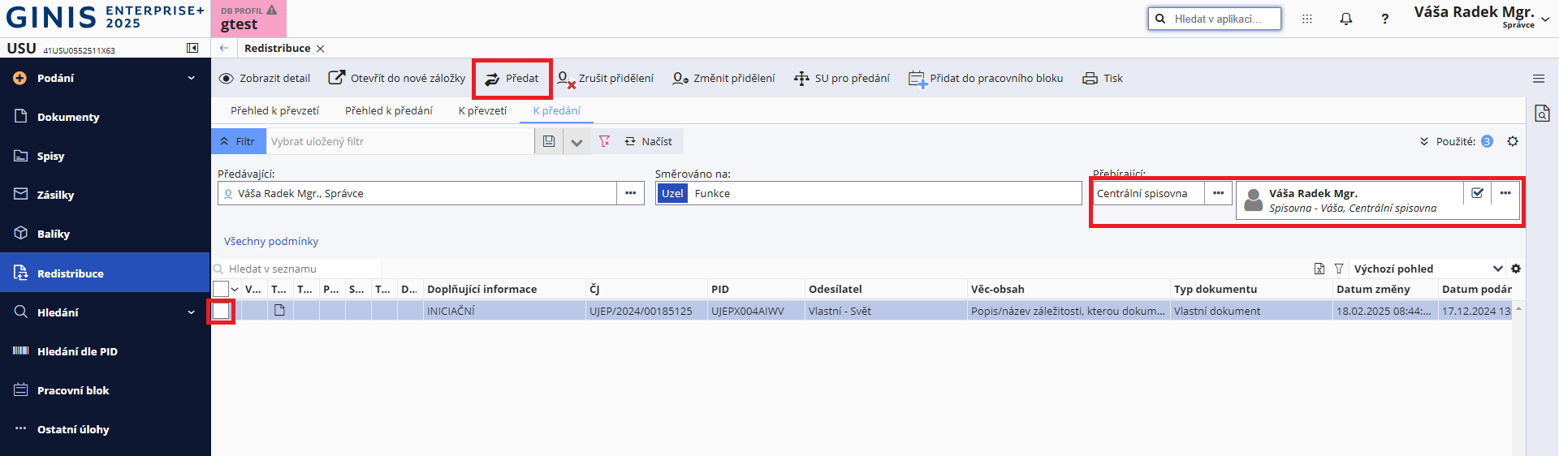
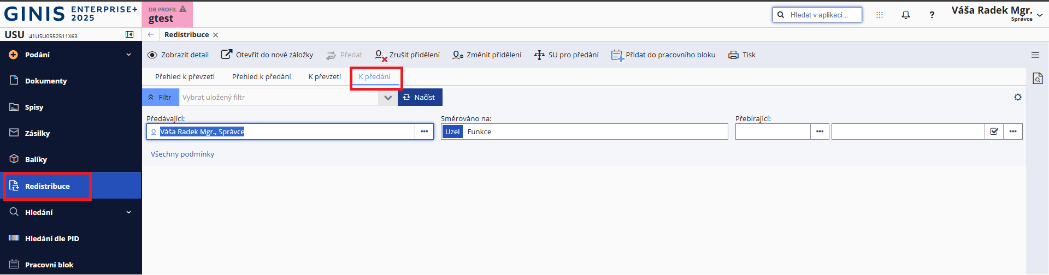
„Redistribuce“ (levá lišta) → „K předání“ (poslední záložka) → Filtrovat podle následujícího spisového uzlu ve směru předání (tzn. na který uzel se předává, nikoliv cílový uzel) → vyplnit přebírajícího na daném spisovém uzlu → „Načíst“ → označit dokumenty/spisy, které chceme předat → „Předat“ (→ potvrdit tisk předávacího protokolu)
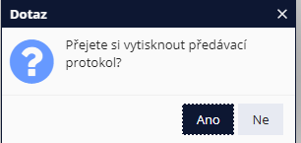

Zásilky
Zásilky se vytváří pouze v případě, že se daný dokument odesílá mimo UJEP (poštou, kurýrem, datovou schránkou, emailem). Jedná se o jakousi „digitální obálku“, která informuje podatelnu, jak provést vypravení. Je tedy možné založit dokument, ale nevytvářet zásilku.
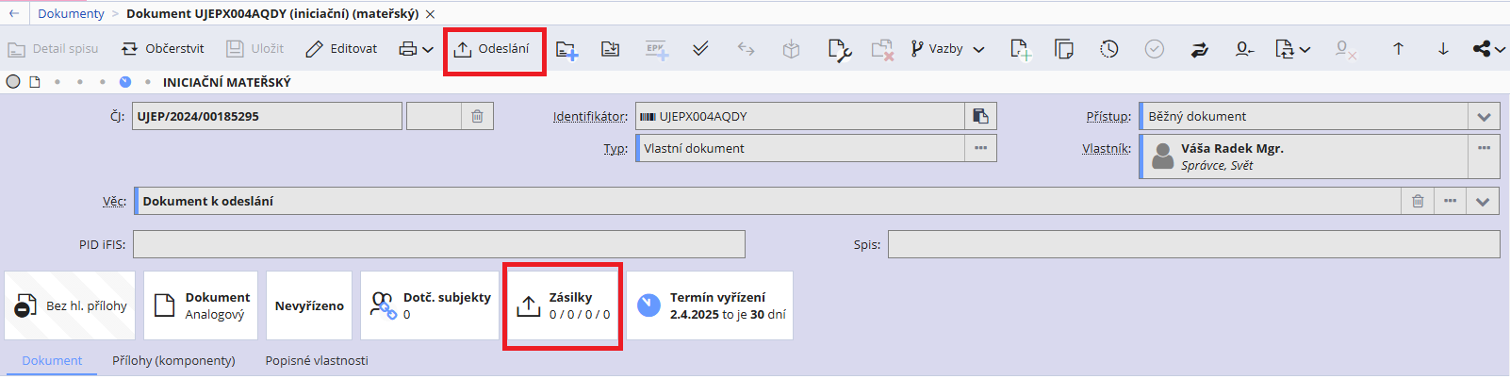
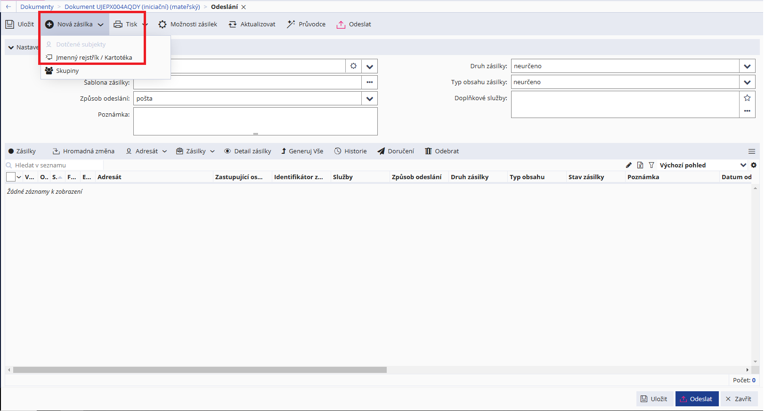
(Založit dokument → ) „Zásilky“ (dlaždice uprostřed) / „Odeslání“ (horní lišta) → „+ Nová zásilka“ → „Jmenný rejstřík/kartotéka“ → vyhledat ve jmenném rejstříku adresáta / upravit nebo založit adresáta, není-li v rejstříku → „Vybrat“ → nastavit způsob odeslání → „Generuj vše“ (vygeneruje identifikátor zásilky) → „Odeslat“
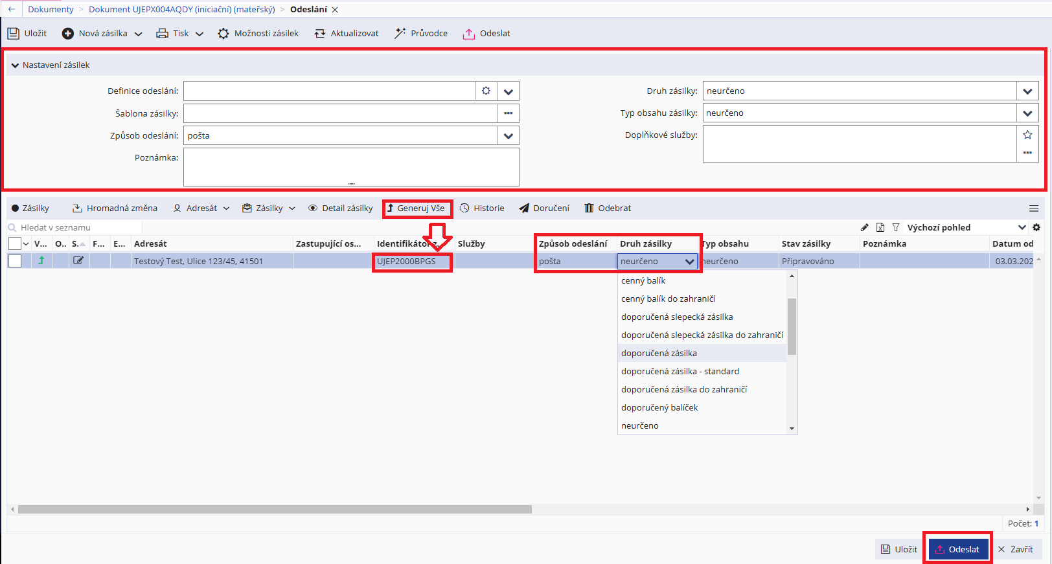
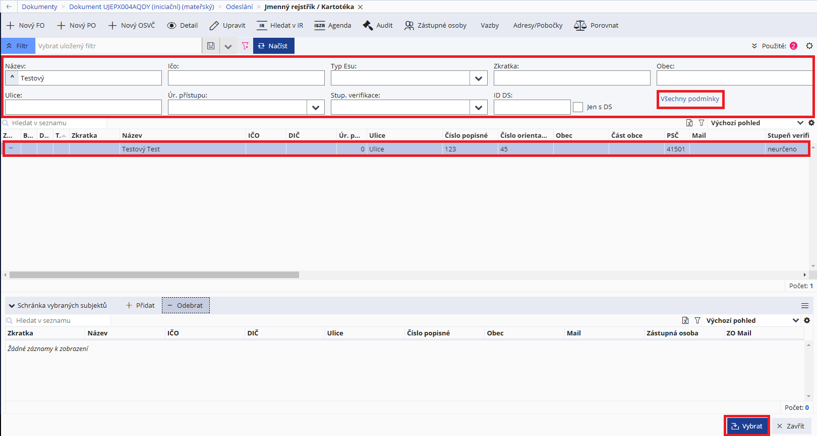

Formulář „nastavení zásilek není třeba používat. Jedná se o možnost připravit si nastavení odeslání pro více zásilek najednou, které se pomocí tlačítka „Hromadná změna“ propíší na připravované zásilky. Formu odeslání jednotlivých zásilek lze nastavit i jen pomocí rolovacích nabídek v řádku zásilky (viz obrázek výše). Důležité je vyplnit minimálně „Způsob odeslání“ a „Druh zásilky“.

Způsoby odeslání:
Pošta – klasické odeslání podatelnou skrze Českou poštu; je nutné zvolit také „Druh zásilky“
E-výpravna – odeslání dokumentu pomocí „vestavěného“ e-mailu; před odesláním je možné upravit zprávu, která bude s dokumentem odeslána; odesílá se z e-mailu podatelna@ujep.cz
E-mail jiný systém – přes tuto možnost lze zaznačit odeslání z vlastního pracovního e-mailu; GINIS nemá možnost jak kontrolovat doručení, proto se po odeslání zásilka změní do stavu „Doručeno“
DS e-výpravna – odeslání dokumentu pomocí datové schránky; GINIS je na datovou schránku napojen a po odeslání se zásilka automaticky přesune na podatelnu, kde může být (automaticky i manuálně) vypravena; pro správné odeslání je ovšem nutné, aby bylo u zvoleného adresáta ve jmenném rejstříku uvedeno ID datové schránky (lze poznat podle ikony; po výběru takového adresáta se odeslání pomocí datové schránky nastaví automaticky).
Osobně – přes tuto možnost lze zaznačit osobní předání dokumentu adresátovi; GINIS nemá možnost jak kontrolovat doručení, proto se po odeslání zásilka změní do stavu „Doručeno“

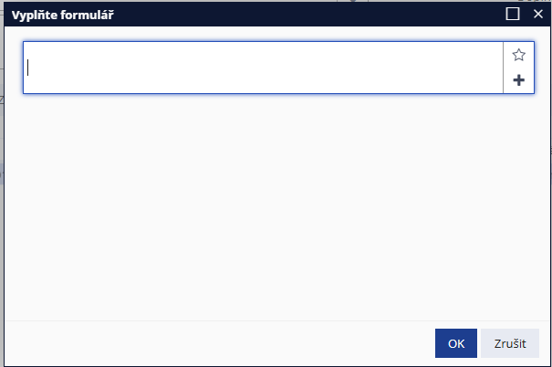
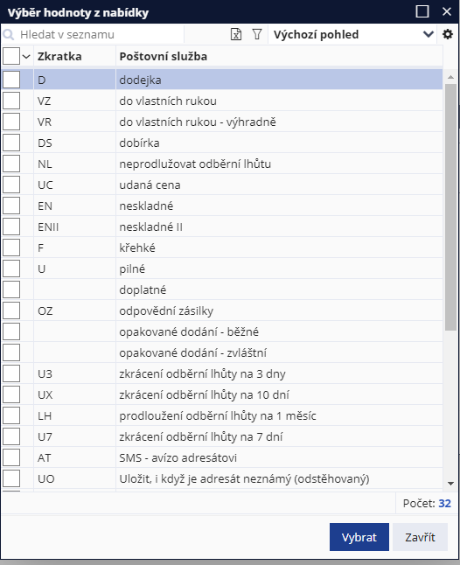
Sloupeček „Služby“ nabízí možnost zaznamenat další způsoby, jak chce odesílatel naložit se zásilkou (např. zkrácení lhůty na 10 dní, do vlastních rukou, dodejka atp.). Tyto možnosti je ovšem pro poštu nutné také náležitě označit na obálce.

Předání zásilek
Podobně jako v případě redistribuce, i zásilky lze předávat mezi jednotlivými osobami a k předání pak vytvářet předávací protokoly. Zásilky ve stavu „Nevypraveno“ (tedy ty, u kterých bylo provedené odeslání tlačítkem „odeslat“ podle postupu v předchozí kapitole) lze nalézt v přehledu zásilek (levá lišta). Předávat zásilky lze na jiný spisový uzel (např. pokud se zásilky předávají na podatelnu přes více spisových uzlů) nebo přímo na podatelnu. Pro předání je nutné uvést konkrétní osobu, které se zásilka předala. Po uvedení přebírající osoby se nabídne možnost tisku předávacího protokolu pro zásilky.
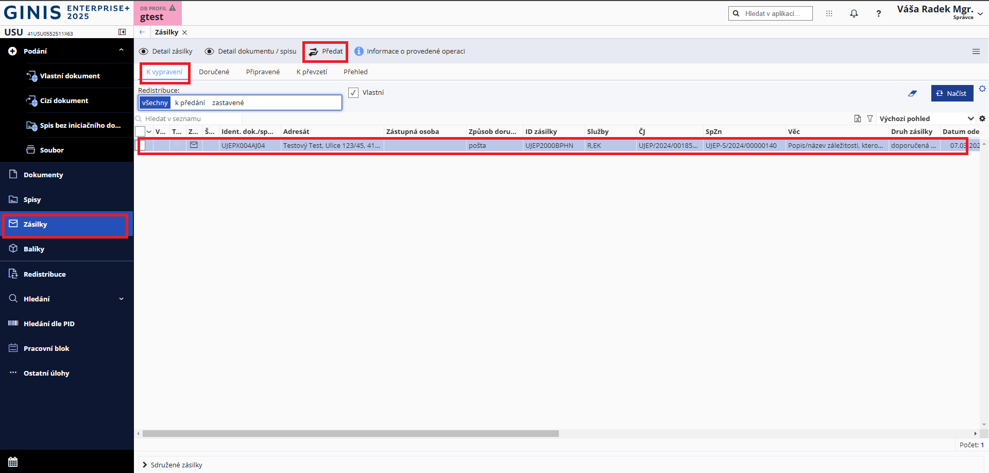
„Zásilky“ (levá lišta) → záložka „K vypravení“ → „Načíst“ → označit zásilky k předání → „Předat“ → uvést osobu, které bude zásilka předána → „OK“ (→ vytisknout předávací protokol) → donést zásilku/y uvedené osobě
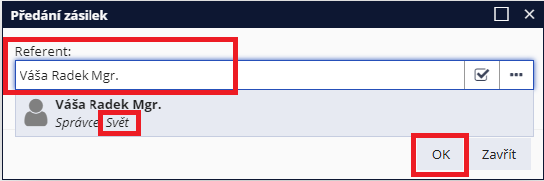
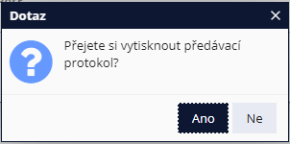

Vyřízení dokumentů/spisů
Dokumenty není nutné vyřizovat jednotlivě. Jelikož musí být každý dokument vložený ve spisu, lze vyřídit pouze spis, ve kterém je dokument vložen (tím se vyřídí všechny vložené dokumenty).
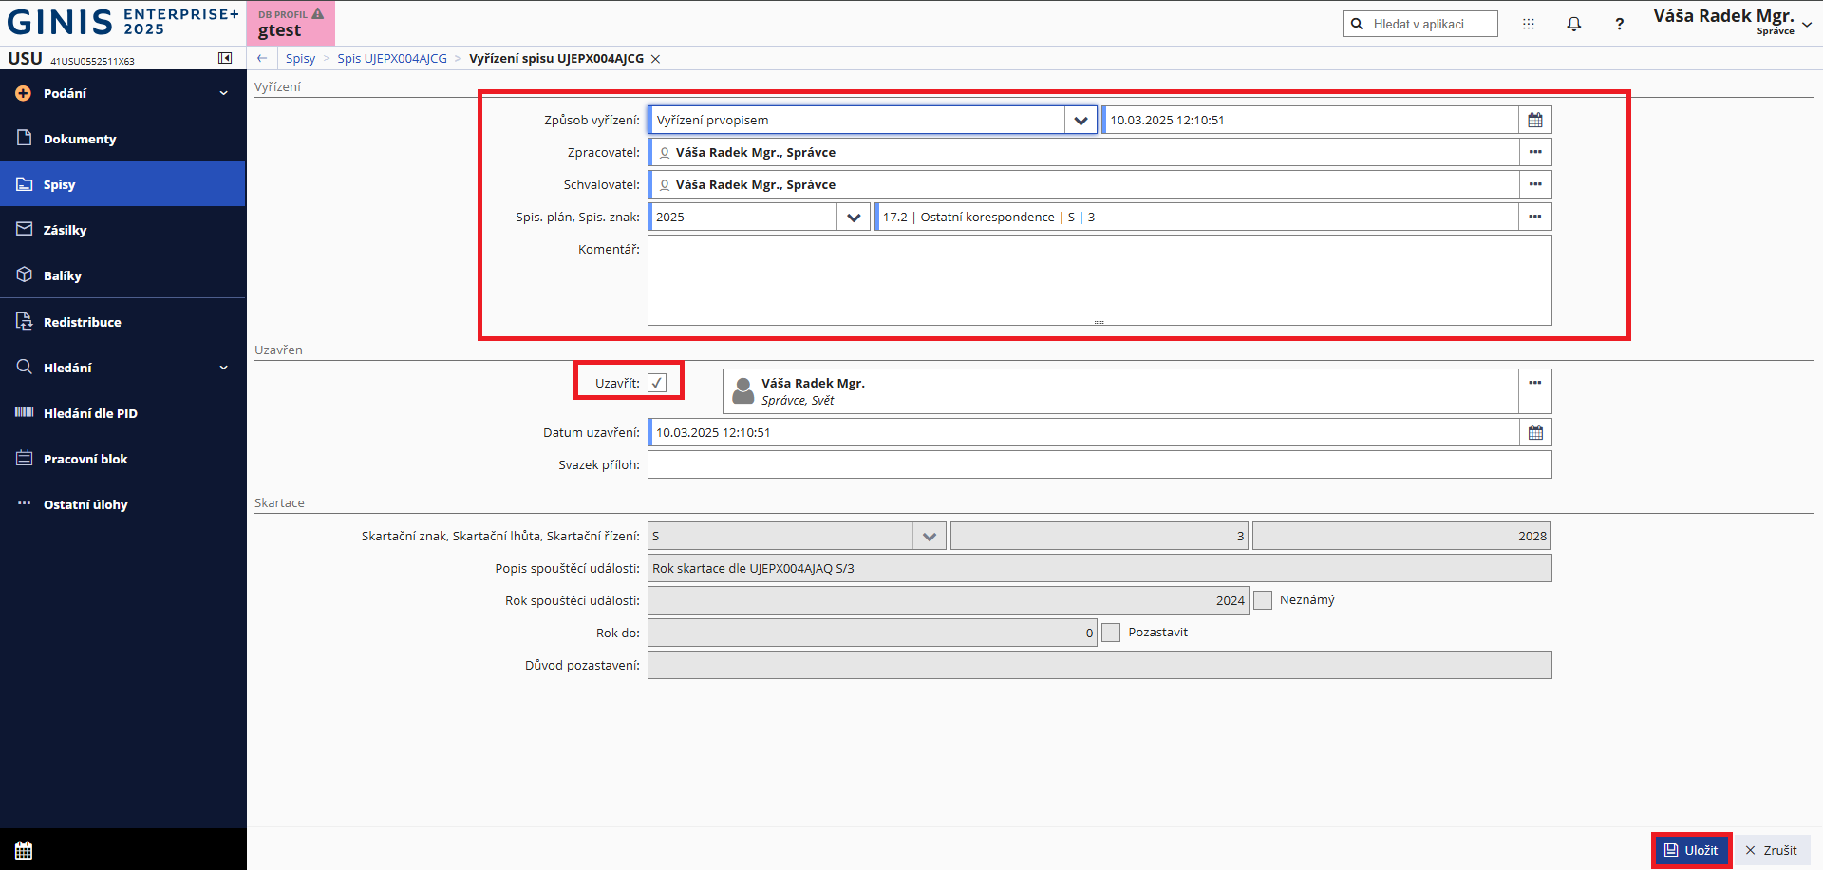
 „Vyřídit/Uzavřít“ (horní lišta na kartě dokumentu/spisu) → vyplnit povinné údaje + zkontrolovat zatržítko u „Uzavřít“ → „Uložit“ (→ kontrola formátů digitálních dokumentů → ZDF – další kapitola)
Způsob vyřízení by měl odpovídat způsobu, jakým byla záležitost vyřešena. Nejčastější způsoby jsou „Vyřízení prvopisem“ (= v dané záležitosti vznikl nový dokument) a „Vzetím na vědomí“ (= daná záležitost byla pouze dána na vědomí příslušné osobě, nevzniká další dokument jako reakce). Číselník nabízí i další více specifické možnosti, případně možnost „Jiným způsobem“ (= řešení záležitosti neodpovídá žádná možnost z číselníku, v komentáři ideálně blíže specifikovat).
„Zpracovatel“ (většinou ten, který má spis/dokument ve vlastnictví a je pověřen jeho vyřízením) může být stejný jako „Schvalovatel“.
V tomto kroku je již povinné určit spisový plán (označení aktuálně platné směrnice) a spisový znak.

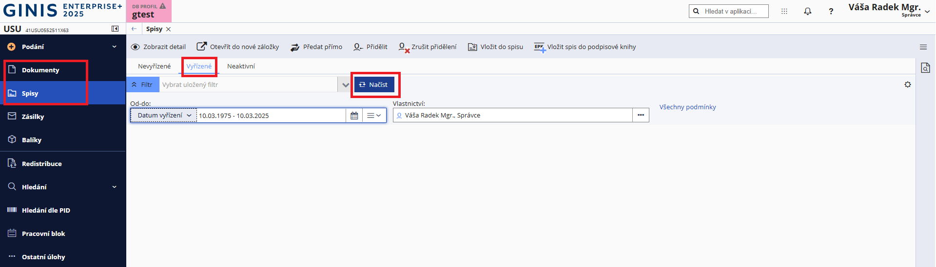
Po vyřízení se dokumenty/spisy přesunou na příslušném přehledu do záložky „Vyřízené“.

Kontrola metadat a ZDF (změna datového formátu)

Kontrola metadat umožňuje před vyřízením (i průběžně) dokumentu/spisu zkontrolovat, zda jsou vyplněna všechna povinná metadata a digitální dokumenty jsou ve správných formátech (pro dlouhodobé uložení). Nejpozději se kontrola metadat provádí automaticky během vyřizování spisu.
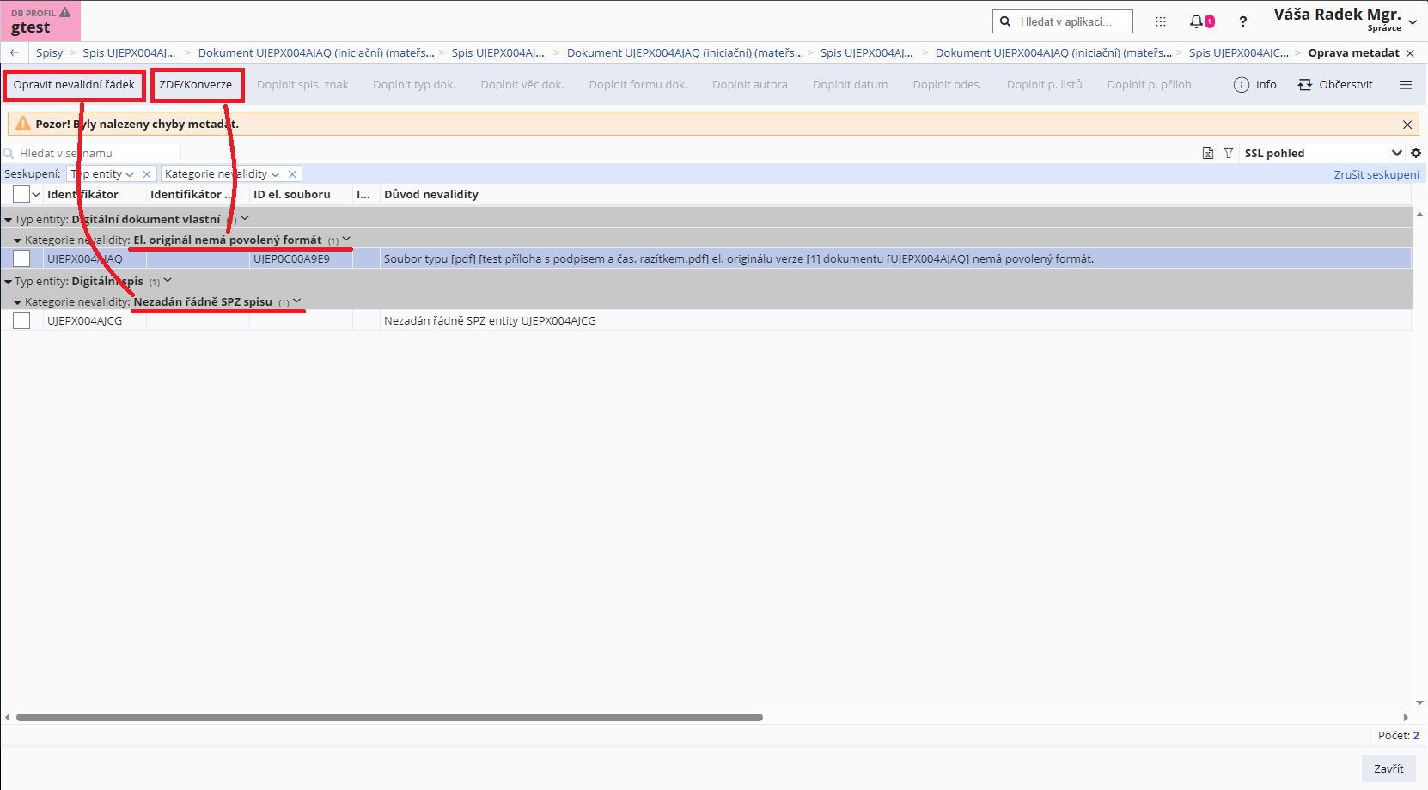
Chybný datový formát (tzn. nevhodný pro dlouhodobé ukládání digitálních dokumentů) lze pak změnit pomocí tzv. ZDF („Změna datového formátu“). Jelikož tato změna musí být potvrzena „konverzním pracovištěm“ (tzn. člověkem), může faktická změna formátu trvat déle. Uživatel se ale dále po zadání žádosti o ZDF nemusí formát starat a může klidně pokračovat ve vyřízení spisu/dokumentu.

Chybná/chybějící metadata

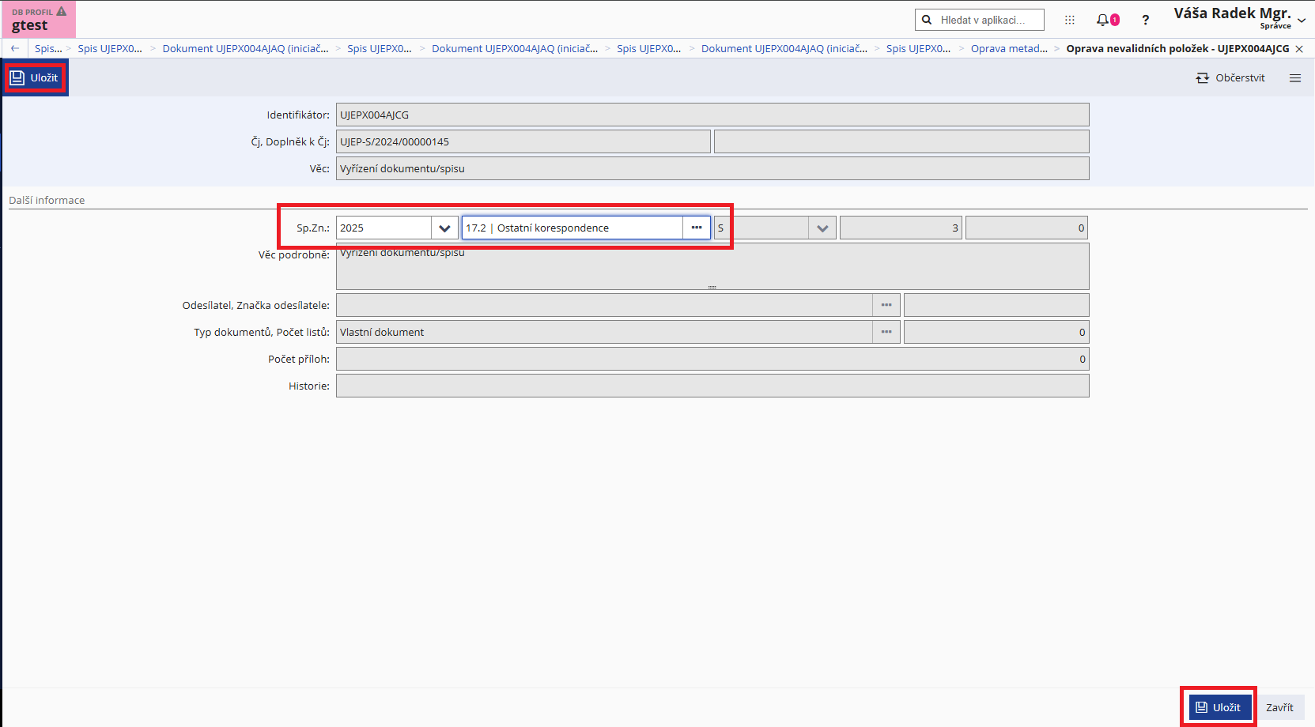
„Kontrola metadat“ → označit jednu či více chyb metadat → „Opravit nevalidní řádek“ → nastavit správné hodnoty chybějících metadat → „Uložit“

Chybný datový formát

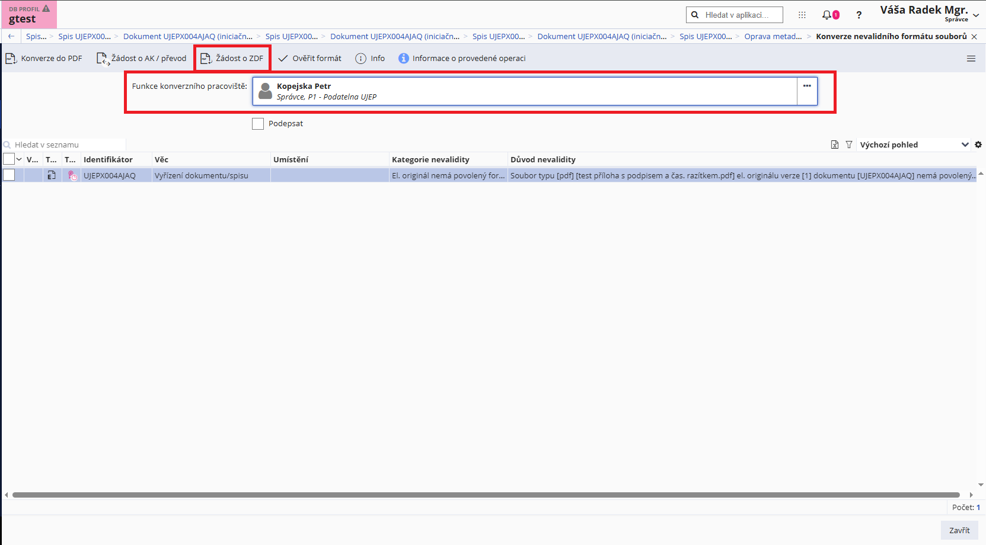
„Kontrola metadat“ → označit dokument/y se špatným formátem → „ZDF“ → zvolit konverzní pracoviště (kdo má provést změnu formátu) → „Uložit“

Sběrný arch a spisová obálka
Po vyřízení a uzavření spisů je nutné pro jejich analogovou část vytvořit tzv. spisovou obálku a soupis vložených dokumentů (tzv. sběrný arch). Obě tyto sestavy se generují přímo z GINIS a obsahují základní metadata o spise a dokumentech, které obsahuje.

Sběrný arch

Z karty spisu → „Generovat/tisk“ → „Sběrný arch (GRR)“ → „Generovat“ → tisk vytvořené sestavy v PDF (nebo jiném zvoleném formátu) → přiložit k analogovému spisu nebo analogové části hybridního spisu
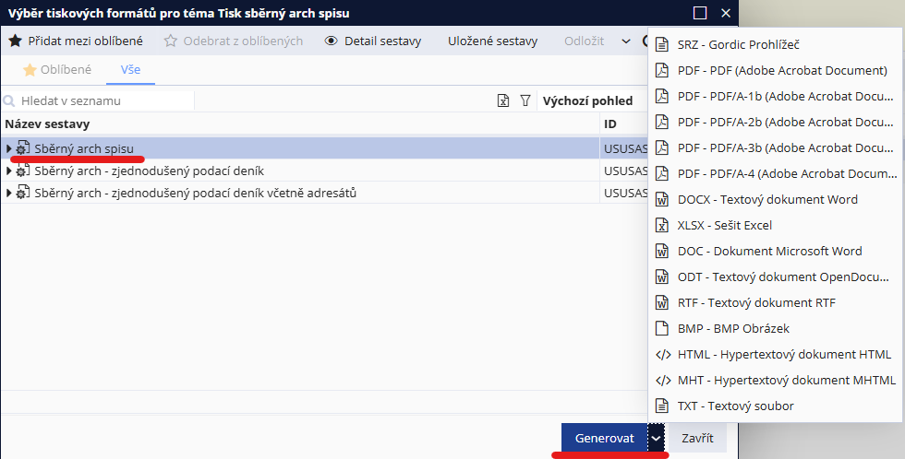
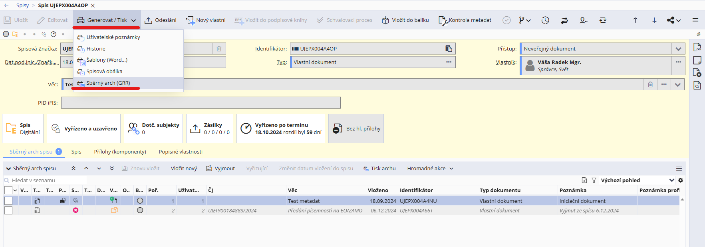

Spisová obálka

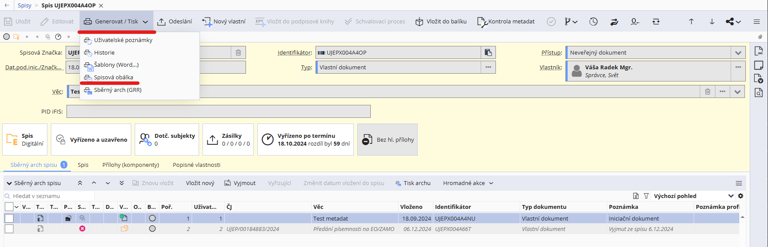
Z karty spisu → „Generovat/tisk“ → „Spisová obálka“ → sestava se automaticky vygeneruje do PDF → tisk vytvořené sestavy v PDF (nebo jiném zvoleném formátu) → přiložit k analogovému spisu nebo analogové části hybridního spisu

Jmenný rejstřík

Založení /úprava záznamu
Založit či upravit záznam, který se použije pro odesílání dokumentů, lze jak samostatně, tak i během vytváření zásilky a zadávání adresáta.
„Ostatní úlohy“ (levá lišta) → „Externí subjekty“ → vyhledat záznam, který chci upravit nebo založit → „Nový FO“ / „Nový PO“ / „Nový OSVČ“ (v případě zakládání nového subjektu) nebo „Upravit“ (v případě úprav již existujících záznamů) → vyplnit alespoň povinné položky (s modrým pruhem) → „Uložit“ / „Uložit a zavřít“
- v případě zakládání/upravování záznamů v rejstříku během přípravy zásilek postupujte podle relevantní části tohoto návodu a navažte tímto postupem od druhého kroku („vyhledat záznam, který chci upravit nebo založit“)
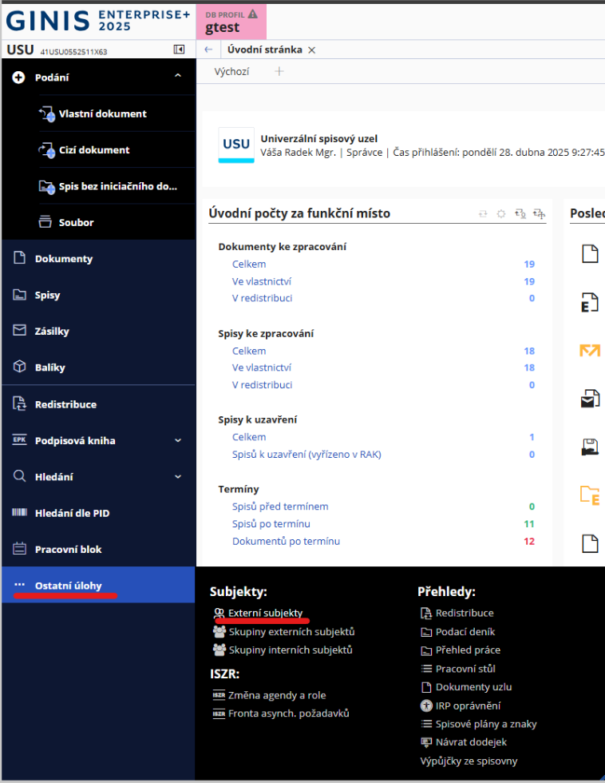

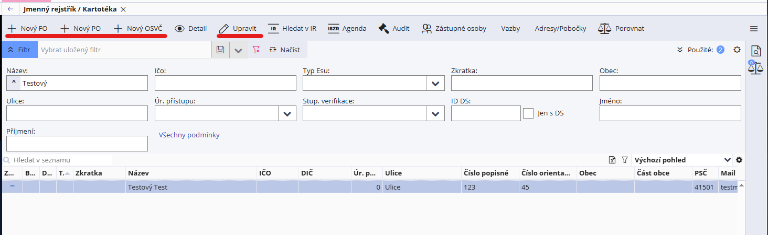
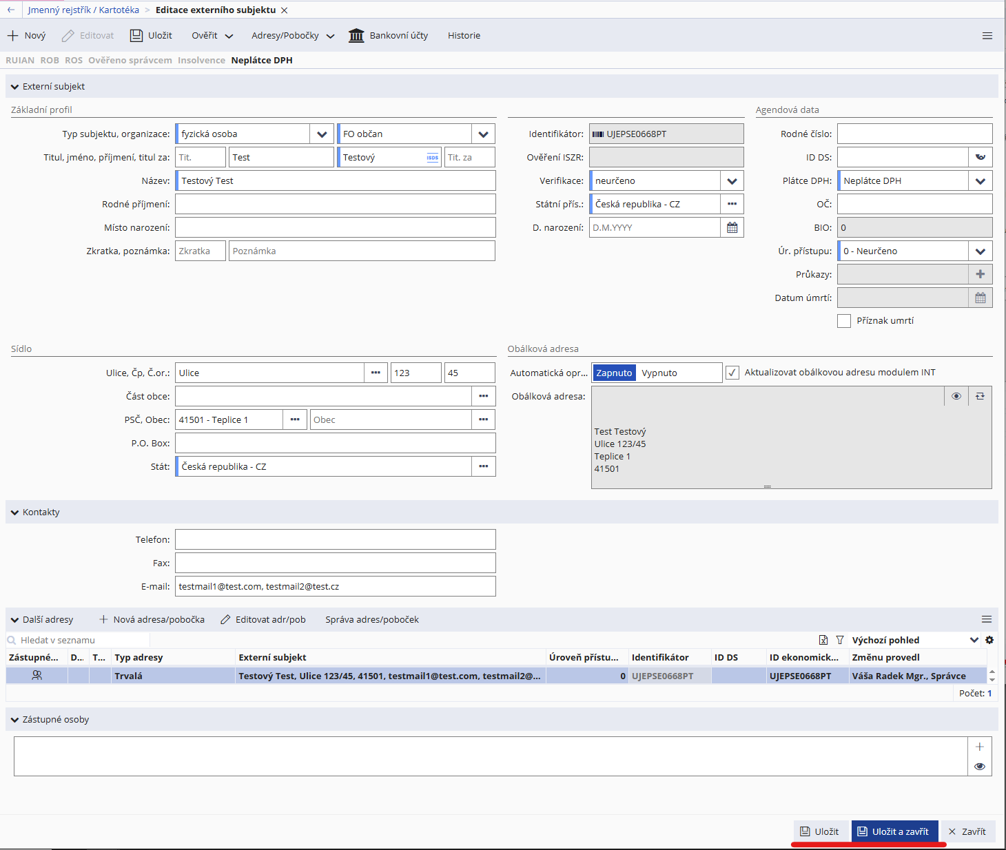

Ověření vůči ISDS a ARES
Pro získání správných a aktuálních údajů vedených ve jmenném rejstříku může uživatel ověřit záznamy proti ISDS (Informační systém datových schránek; je-li mu známo ID datové schránky adresáta, popřípadě má-li ji adresát zřízenou) či proti ARES (Administrativní registr ekonomických subjektů; pouze v případě právnických osob). Pro využití této možnosti musí být u záznamu v rejstříku uveden ID datové schránky, resp. IČO.

Na záznamu externího subjektu (detail záznamu ve jmenném rejstříku) → „Ověřit“ → „ISDS“ / „ARES“ → vybrat údaje, které se převezmou do jmenného rejstříku → „Převzít“ → „Uložit“ / „Uložit a zavřít“ → záznam bude doplněn o vybrané údaje
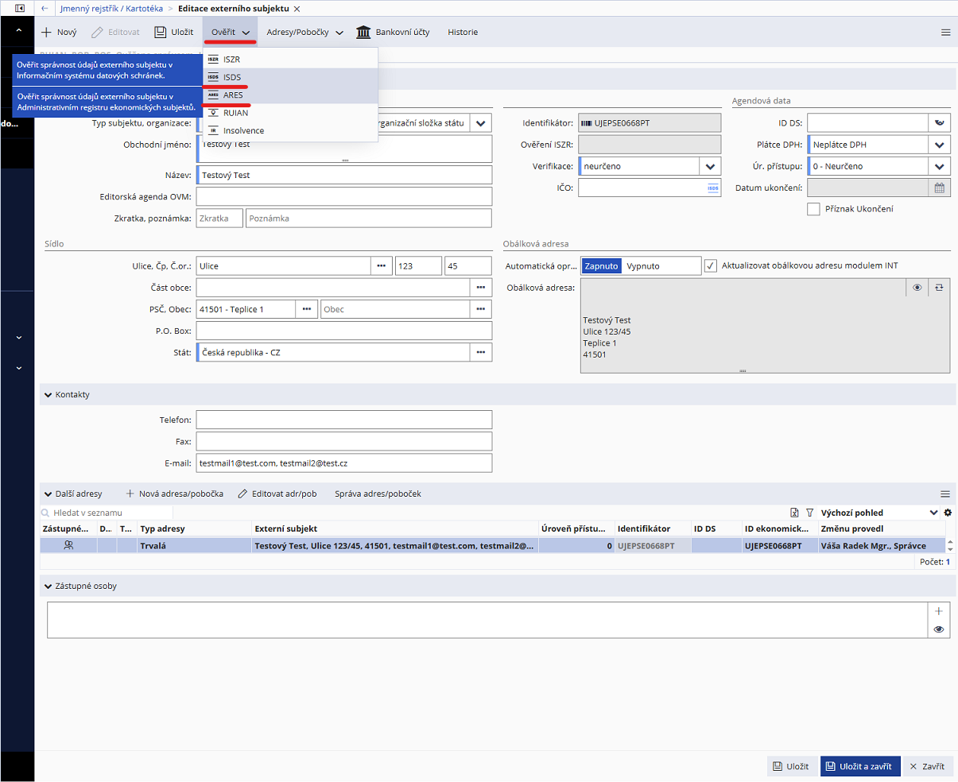

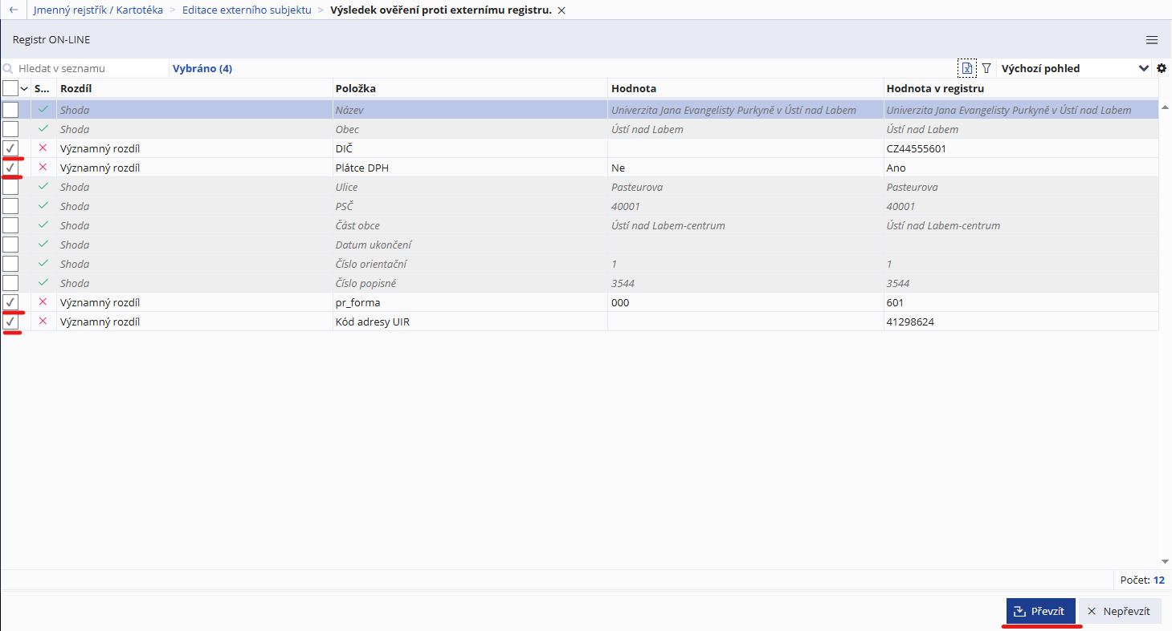

Uživatelské nastavení
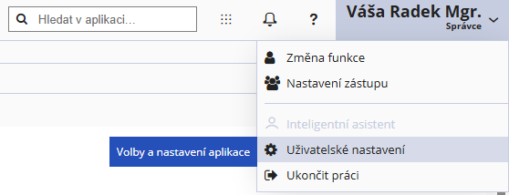
Uživatelské nastavení GINIS nabízí mnoho možností, jak si systém přizpůsobit vlastním požadavkům. Všechny možnosti přizpůsobení lze nalézt v menu pod jménem uživatele (pravý horní roh).
Využití všech nabízených možností je čistě na uživateli. Avšak existují nastavení, která je vhodné spustit všude:
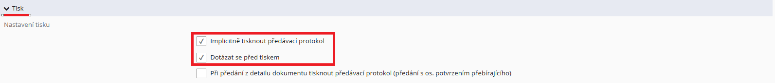
- tisk předávacího protokolu (na dotázání) při předávání dokumentů v rámci redistribuce a předávání zásilek
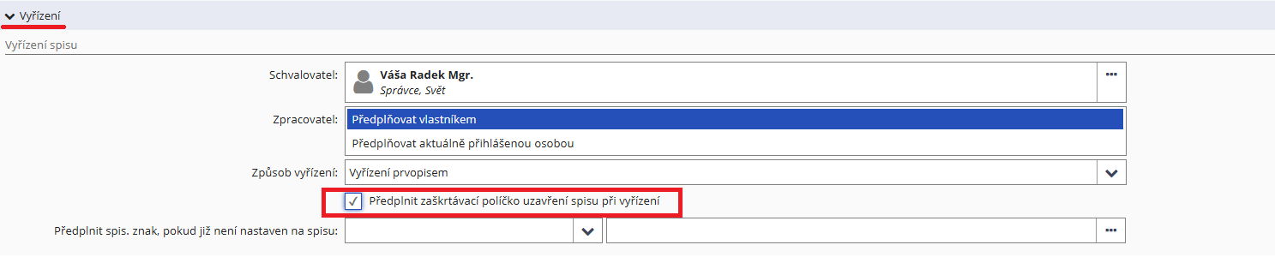
- uzavření spisu během jeho vyřizování

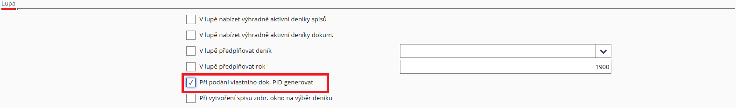
- automatické generování PID při založení vlastního dokumentu (není nutné, ale ubere zbytečné klikání)

- barevné rozlišení entit (spisy X dokumenty X zásilky X balíky …) (není nutné, ale jasně ukáže, s čím zrovna uživatel pracuje)

Povinné položky jsou označeny modrým pruhem, bez jejich vyplnění nelze postoupit k dalšímu kroku. Spisový znak lze vyplnit nyní i později.
Povinné položky jsou označeny modrým pruhem, bez jejich vyplnění nelze postoupit k dalšímu kroku. Spisový znak lze vyplnit nyní i později.
Je-li „přebírající“ na cílovém uzlu, kam měl dokument doputovat, objeví se dokument této osobě v přehledu jejích dokumentů. V případě, že se dokument předává s více mezikroky (např. spisový uzel na FŽP → Podatelna → ZAMO), neobjeví se „přestupnímu“ spisovému uzlu v přehledu dokumentů, ale zůstane v redistribuci jako dokument „k předání“.
Pokud se odesílá dokument, který je vložen do spisu, ve kterém se již nachází další dokument doručený nebo odeslaný na adresu datové schránky, lze využít možnosti „dotčené subjekty“. Není nutné vybírat adresáta z kartotéky, ale použije se subjekt, který lze identifikovat z dokumentů ve spisu.
Nutné hlavně v případě doporučených zásilek.
V případě odeslání pomocí datové schránky nebo e-mailu (přímo z GINIS, nikoliv z adresy zaměstnance) se po stisknutí tlačítka odeslat objeví ještě formulář s rekapitulací a poslední možností upravit údaje do zprávy (datová schránka) nebo formulář pro úpravu textu e-mailu (odeslání e-mailem).
V tuto chvíli toto neplatí akorát pro dokumenty, které generuje do GINIS studijní systém STAG.
Předávací protokoly nejsou povinné ani se nemusí evidovat ve spisové službě, jedná se jen o pomocnou tiskovou sestavu. Pokud tedy uvedete při předání zásilek na podatelnu někoho, kdo daný den na podatelně nebude, nic se nestane. Na tiskové sestavě stačí přepsat přebírající osobu podle skutečnosti.
Je nutné uvádět správně, na který spisový uzel se zásilka předává, pokud má přebírající více pozic na více uzlech.
Pokud dokumenty ve spisu neměly do této doby spisový znak vyplněný, propíše se na ně ten, který se zadá na spis při jeho vyřízení. Pokud měly dokumenty jiný spisový znak s jiným skartačním režimem (A, V nebo S + skartační lhůta) než ten, co se při vyřízení zadá na spis, GINIS oznámí kolizi ve spisových znacích, které je třeba následně sjednotit (spis a dokumenty v něm by měly být zařazeny pod jednotný spisový znak).
Přes ikonu (vedle tlačítka „Generovat“) je možné vybrat konkrétní formát, do kterého se sběrný arch vygeneruje (ideálně PDF).
Pokud se Spisová obálka po jejím výběru nevygeneruje automaticky, je postup totožný s tvorbou sběrného archu (viz předchozí podkapitola).
Ginis vyžaduje nejprve pokus o vyhledání daného adresáta, aby se zabránilo zbytečným duplicitám v rejstříku. Pokud bude vyhledání adresáta neúspěšné, zpřístupní se možnosti pro jeho založení do jmenného rejstříku.
Ideálně i další údaje nutné pro komunikaci (adresa, e-mail, ID datové schránky), pokud jsou známy.

